Eduard Sol Bros

28/06/2023

En el presente documento se describe una pequeña porcion de codigo escrita en un proyecto de Angular.

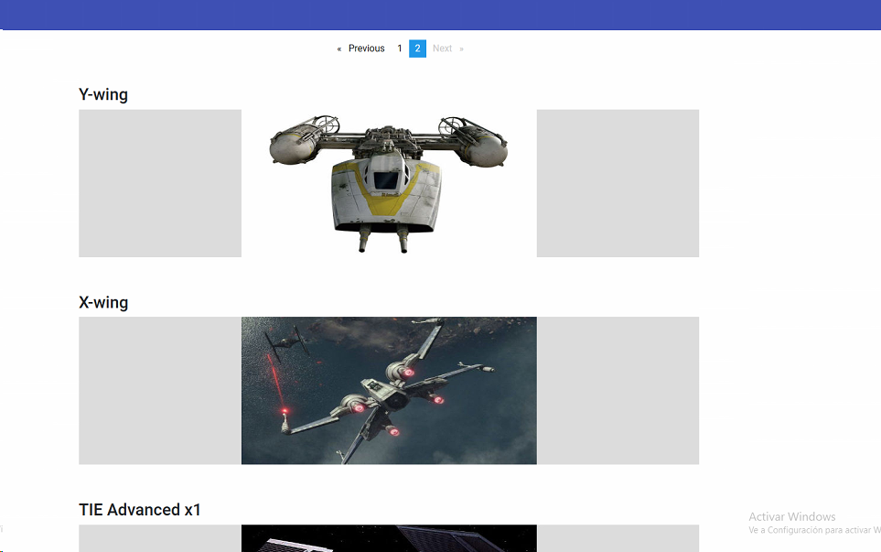



En la porción de código anterior se puede ver la directiva ngIf la cual renderiza el componente ships-details si contamos con información de ships. Ships-details internamente utiliza la directiva ngFor para mostrar las naves.

Aquí se puede ver la implementación de la directiva ngFor

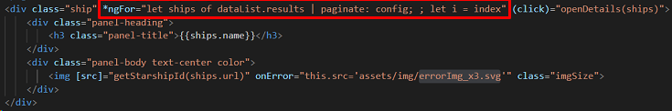

Para obtener la información de las naves se utiliza Ngrx, lo cual nos permite crear un store global. En la porción de código siguiente podemos ver como el dispatch utilizado para traer la información de las naves.

